第２課 日本語の学習
〈この課で伝え合うこと〉
どうして日本語を学習しているか、どんなことを学習したいかなど、日本語の学習について相談しましょう。

〈新しい言葉を調べよう〉
☆言葉の意味を調べて、書きましょう。
 | 新しい言葉 | 漢字 | 意味
1 | がくしゅう（する） | 学習
2 | そうだん（する） | 相談
3 | ほごしゃ | 保護者
4 | めんだん（する） | 面談
5 | （お）しらせ | 知らせ
6 | めいわく（な）（する） | 迷惑
7 | （迷惑を）かける
8 | ～なんて
9 | PTA
10 | かつどう（する） | 活動
11 | さんか（する） | 参加
12 | （保護者）どうし | 同士
13 | ペラペラ
14 | ～ようになる
15 | かいご（する） | 介護
16 | ヘルパー
17 | とくい（な） | 得意
18 | すすめる | 勧める
19 | きをつける | 気をつける
20 | どのように

☆次の言葉を使って、文を作りましょう。
１.迷惑（な）（する）
２.ペラペラ
３.得意（な）

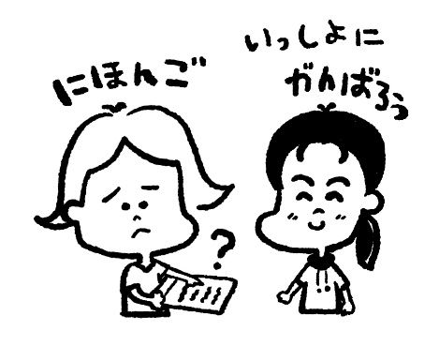
〈考えてみよう〉
１．どんなとき、日本語をよく使いますか。
２．日本語を学習する時間がありますか。
３．日本語の学習は楽しいですか。

〈話してみよう〉
☆次の会話を声に出して、何度も練習しましょう。
リタ ：キムさん、ちょっと教えてもらいたいんですが、これ…。
キム：はい、何ですか。ああ、学校からね。保護者面談のお知らせですよ。
リタ ：ああ、保護者面談…。いつですか。
キム：来週火曜日です。
リタ ：火曜日か、また夫に行ってもらいます。本当はあまり迷惑かけたくないけど…。
キム：そんな、ご主人は迷惑だなんて思っていませんよ。娘さんのことですからね。
リタ ：でも、私は学校のお知らせも読めないし、先生の話も難しくてわからない
し…。質問したり、相談したりする人がほかにいませんから、いつも夫に、ね…。
キム ：そうですか。それなら、PTAの活動に参加してみたらどうですか。保護者同士、
仲良くなれるかもしれませんよ。
リタ ：でも、もっと日本語がペラペラになって、漢字も読めるようにならないと…。
キム ：今も上手ですよ。漢字はノートに書いて練習したらいいです。手伝いますよ。
リタ ：ありがとうございます。日本語が上手になったら、仕事もしたいんです。
キム：へえ、どんな仕事ですか。
リタ：介護ヘルパーです。
キム：それはいいですね。漢字の勉強も仕事の役に立ちますね。一緒にがんばりまし
ょう。
☆会話と合っている文に◯、合っていない文に×を書きましょう。
１．（ ） リタさんはキムさんに学校からのお知らせを見せました。
２．（ ） リタさんは漢字が得意です。
３．（ ） リタさんは来週の火曜日に娘の学校へ行きます。
４．（ ） リタさんは介護ヘルパーの仕事をしています。
５．（ ） キムさんはリタさんの漢字の勉強を手伝うと言っています。

〈読んでみよう〉
☆次の文を読んで、質問に答えましょう。
リタさんはしょうがくせいのむすめがいます。しょうがっこうからおしらせをもらいましたが、よくわからなかったので、キムさんにみてもらいました。それは、ほごしゃめんだんのおしらせでした。らいしゅうかようびにがっこうへいって、せんせいと、むすめのことをはなします。リタさんはおっとにいってもらうことにしました。にほんごがわからないかもしれないとしんぱいだったからです。
リタさんは、いつもおっとにたのんでしまうので、わるいとおもっています。でも、ほかにそうだんするひとがいません。キムさんはそれをきいて、ＰＴＡのかつどうにさんかしてみることをすすめました。でも、リタさんはもっとにほんごがじょうずにならないといけないとこたえました。リタさんはにほんごがペラペラになって、かんじもよめるようになりたいとおもっています。そして、かいごヘルパーのしごとがしたいといっています。キムさんはリタさんのかんじのべんきょうをてつだおうとおもっています。

１．リタさんは娘の小学校から何をもらいましたか。

２．リタさんはどうして夫に保護者面談に行ってもらうことにしたのですか。

３．リタさんは日本語が上手になったら、何をしたいと思っていますか。

☆漢字を使って、文を書き直しましょう。
〈使ってみよう〉
☆例を見て、文を作りましょう。
１．～てもらいたいんですが
例 A:ちょっと教えてもらいたいんですが、…。 B:はい、何ですか。
A:すみません。ちょっと てもらいたいんですが…。
B：はい、 。
２．～たらどうか
例 A:PTAの活動に参加してみたらどうですか。 B：そうですね。
A: たらどうですか。
B: 。
３．～ようになる
例 私は漢字が読めるようになりたいです。
私は ようになりたいです。

〈インタビューしよう〉
☆友達や周りの人にインタビューしましょう。４と５は、質問を考えましょう。
１．日本語を話すとき、どんなことに気をつけたらいいですか。
２．どのように漢字を勉強したらいいですか。
３．私は たいです。どうすれば、いいですか。
４．
５．

〈書いてみよう〉
☆質問の答えをまとめて、300字ぐらいの文を書きましょう。

